### **vlookup函数用法**

1.1根据番号精确查找俗称:

=VLOOKUP(查找值,查找区域,返回查找区域第N列,查找模式)

如：

=VLOOKUP(D2,A:B,2,0)

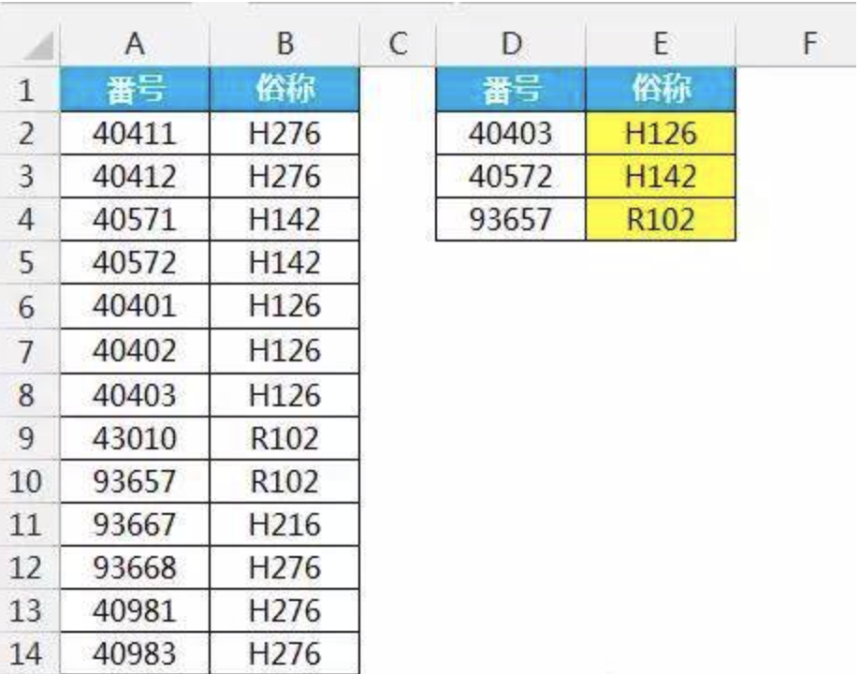

此处需要注意的点：查找区域的第一列必须是查找值所在列，也就是说，现在根据番号查找，那么查找区域需要从A列开始。

1.2屏蔽错误值错误值查找。

=IFERROR(表达式,错误值要显示的结果)

如：

=IFERROR(VLOOKUP(D2,A:B,2,0),"")=IFNA(VLOOKUP(D2,A:B,2,0),"")

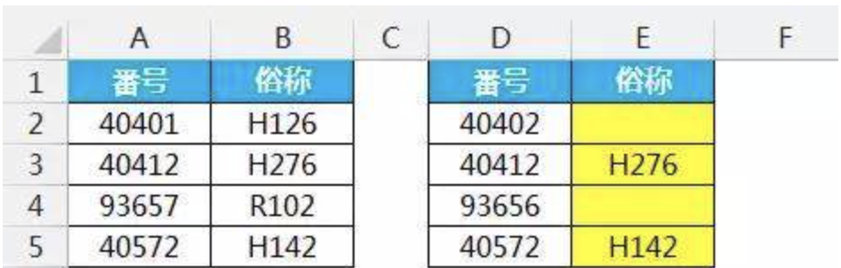

1.3、按顺序返回多列对应值

如：

=VLOOKUP($A13,$A$1:$F$10,2,0)=VLOOKUP($A13,$A$1:$F$10,3,0)

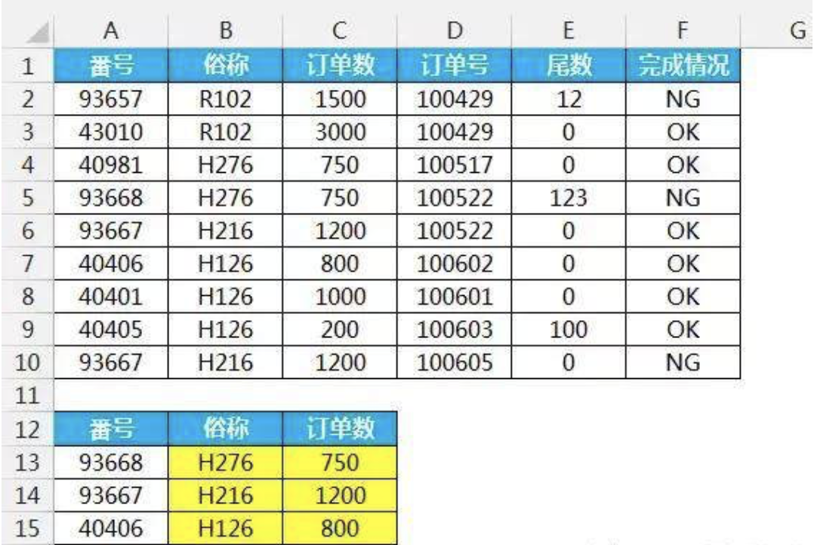

### **vlookup、hlookup、lookup函数的用法和三者的区别**

vlookup是纵向查找

hlookup是横向查找

lookup的最简单用法是**查找值和要找的结果分别位于查找区域的首列和末列。**

格式：LOOKUP（查找值，查找区域）

如：根据姓名查找英语成绩，公式为：=LOOKUP(H2,C2:F19)

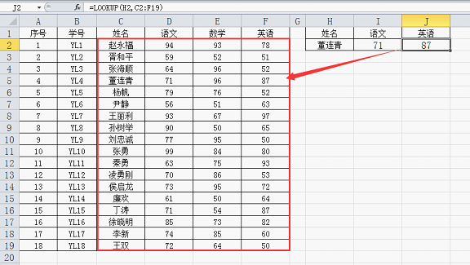

### **match和index**

match函数用法index函数用法 用match和index函数实现vlookup功能

index函数的作用是在第一个参数（指定的区域引用），根据相对行号（第二个参数），相对列号（第三个参数），返回行列所确定的单元格内的值。

match函数的工作原理是在第二个参数（一个一维区域）中查找第一个参数（数字、文本或逻辑值或对数字、文本或逻辑值的单元格引用），返回查找到的值在第二个参数中的位置(行号)。

### **双条件查找**

<https://jingyan.baidu.com/article/fd8044faf87ea55031137af6.html>